بسمه تعالی

تمرین سری دوم الگوریتم‌های معاملاتی

استاد انتظاری

کورش تقی‌پور پاسدار
شماره دانشجویی 400521207

دانشگاه علم و صنعت ایران

پاییز 1403
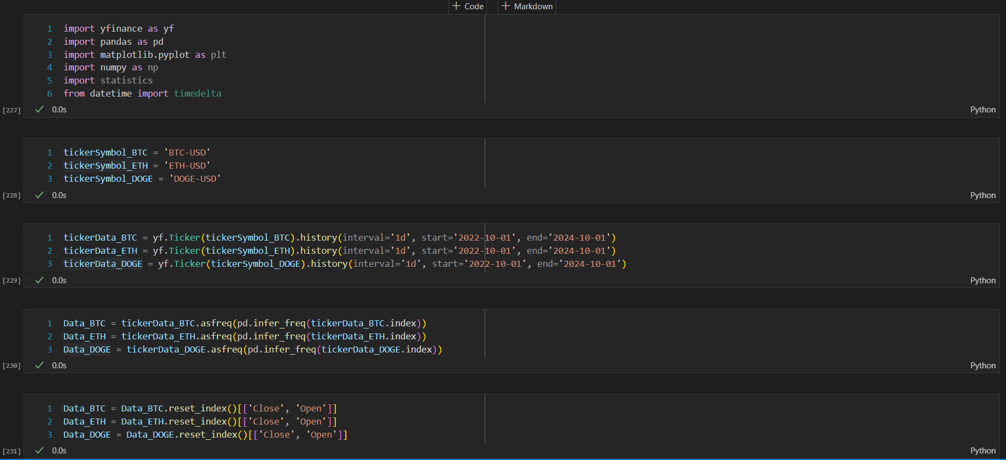

در ابتدا مطابق تصویر بالا، داده‌های سه رمزارز را وارد کرده و تنها مقادیر Open و Close را نگه می‌داریم.

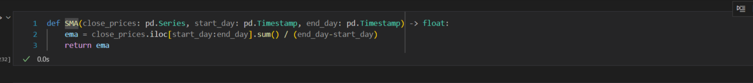

مطابق تصویر بالا، تابع SMA که در MACD استفاده خواهد شد را تعریف می‌کنیم.

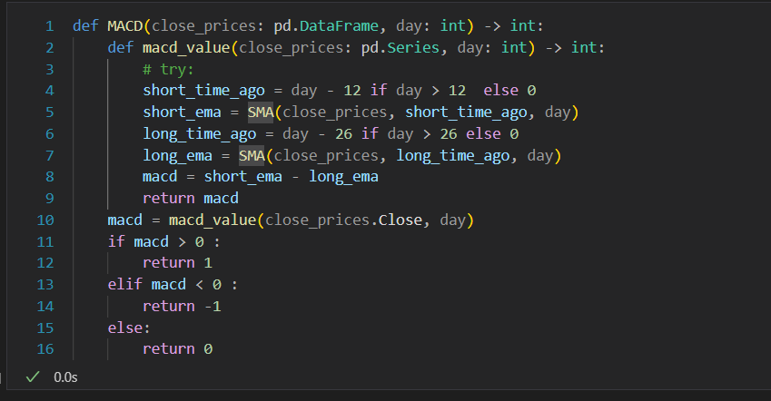

سپس مطابق تصویر بالا، تابع MACD را با استفاده از تابع SMA پیاده می‌کنیم و برخورد (cross) مثبت یا منفی را پیدا می‌کنیم.

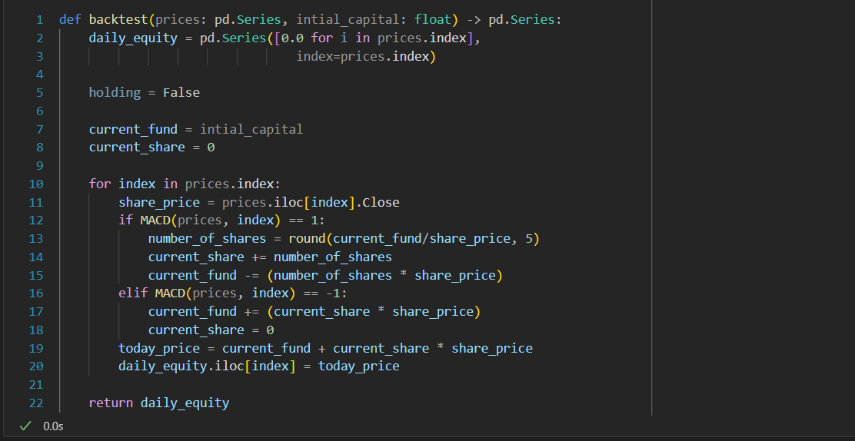
سپس تابع Backtest را مطابق شکل بالا عوض می‌کنیم که در نهایت، سرمایه در هرروز را خروجی می‌دهد.
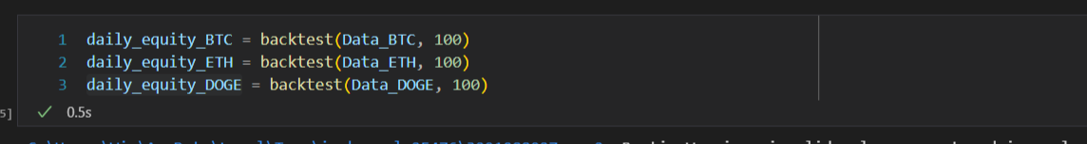
سپس به ازای هر رمزارز، این سرمایه روزانه را حساب می‌کنیم.
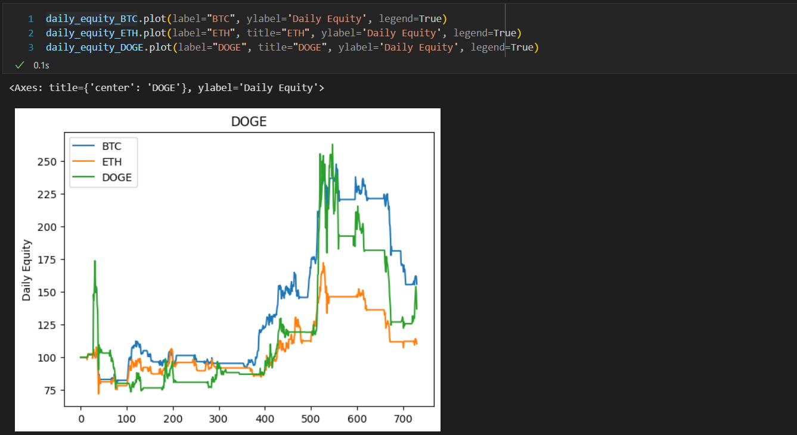

سپس این سرمایه در هرروز را رسم می‌کنیم.
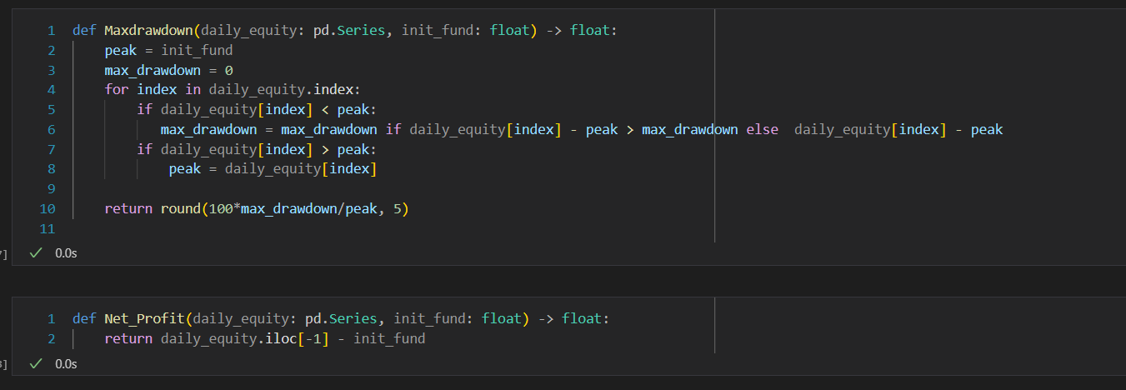

توابع Maxdrawdown و NetProfit را بصورت بالا تعریف می‌کنیم.

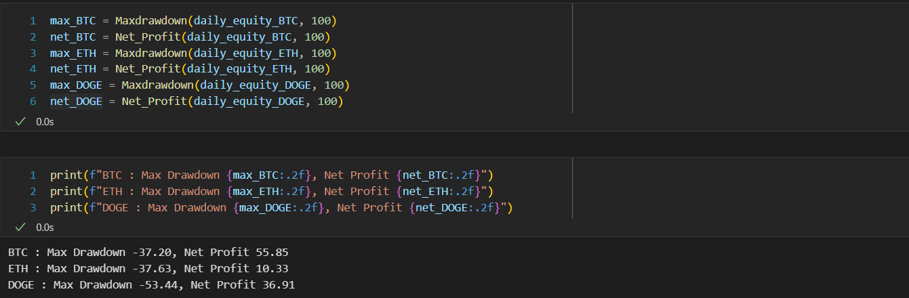
سپس برای رمزارزهای مشخص شده، این دو معیار را بررسی و چاپ می‌کنیم.

